* **项目名称：**

北京市朝阳区黄港乡沙子营6号院库房用房租金水平咨询

* **委托人：**

北京京亚达工贸有限公司

* **房地产估价机构：**

北京康正宏基房地产评估有限公司

* **出具日期：**

2024年4月2日

* **报告编号：**

康正评字2024-1-0224-F01ZLGJ6号

# 北京市朝阳区黄港乡沙子营6号院库房用房租金水平咨询报告

# 〔内容提要〕

**受北京京亚达工贸有限公司的委托，我公司对位于北京市朝阳区黄港乡沙子营6号院库房用房进行租金水平咨询。咨询对象土地面积约13583平方米，建筑面积为约506平方米。**

**评估专业人员以市场调研获取的信息为依据，按照国家和北京市相关政策法规、制度进行调整，以委托人提供的资料为依据，选用比较法进行测算，通过仔细测算和认真分析各种影响房地产价格的因素,确定咨询对象于2024年3月20日的房地产租金水平为183.44万元/年（币种：人民币）。但因市场情况复杂，实际价格将受交易双方对项目心理预期的影响，会在评估价值的基础上出现一定范围内的上下浮动，浮动±10%为合理范围。在各种预测不能完全实现的情况下，要对各个估算价格进行重新测算。**

目 录

一、基本情况评价 3

（一）项目背景分析 3

（二）项目建设条件、建造标准分析 3

（三）位置分析 4

二、区域环境分析 4

三、房地产市场分析 5

（二）咨询对象相应用途房地产市场状况 13

四、权益状况 14

（一）抵押 14

（二）租赁权 14

（三）其他他项权利 14

五、估价原则 15

六、估价方法及依据 15

七、咨询结果 16

附 件 17

# 第一章 项目概况

## 一、基本情况评价

咨询对象位于朝阳区黄港乡沙子营6号院，根据委托人提供的《估价委托书》，咨询对象土地面积约13583平方米，建筑面积约506平方米（其中砖混房屋202平方米，彩钢房304平方米），用途为库房。

## （一）项目背景分析

咨询对象位于朝阳区黄港乡沙子营6号院，位于京承高速以西、来广营北路以东，温榆河公园规划区域内，咨询对象紧邻区域支路，距离首都机场约11公里，咨询对象现状为库房及堆场，周边交通情况一般，产业集聚程度一般。

## （二）项目建设条件、建造标准分析

咨询对象位于朝阳区黄港乡沙子营6号院，土地面积为13583平方米。项目用地呈近似规则形状，场地地势较平坦。

咨询对象建筑面积506平方米，位于咨询对象南半边，其中砖混房屋202平方米，现状为警卫室、宿舍、厨房用途，装修情况为PVC顶棚，涂料、PVC墙面，水泥、地砖地面；彩钢房304平方米，现状为库房用途，装修情况为彩钢板顶棚，涂料墙面，水泥地面。

咨询对象北半边为大面积空地，可作为堆场使用，并设有50T地磅，东、西、北侧均有围挡，南侧边界为鱼池。

咨询对象目前出租经营使用。根据评估专业人员实地查勘，咨询对象围护墙完好；地面、墙面较平整；门窗开启关闭灵活；维护情况一般。

## （三）位置分析

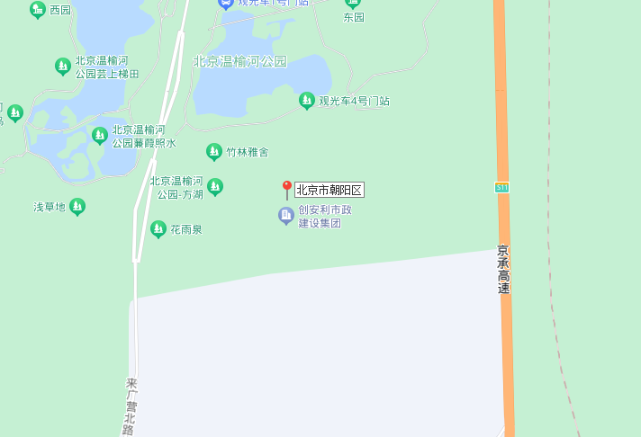

咨询对象位于北京市朝阳区黄港乡沙子营6号院，西距京承高速约700米，东距来广营北路约500米，紧临区域支路，位于温榆河公园规划区域内，距离北京首都机场约11公里，距离京承高速出入口约1.3公里，总体位置状况条件较好。

## 二、区域环境分析

（一）位置状况

咨询对象位于北京市朝阳区黄港乡沙子营6号院，西距京承高速约700米，东距来广营北路约500米，紧临区域支路，位于温榆河公园规划区域内，距离北京首都机场约11公里，距离京承高速出入口约1.3公里，总体位置状况条件较好。

（二）产业集聚程度

咨询对象位于北京市朝阳区黄港乡沙子营6号院，周边同类物业较少，产业集聚程度较差。

（三）交通状况

咨询对象位于朝阳区黄港乡沙子营6号院，紧临区域支路。西距京承高速约700米，东距来广营北路约500米，距离京承高速出入口约1.3公里。周边路网密集度较好，行车出入便捷度一般。周边1公里范围内有855路、857路等公交线路，公交便捷度一般，周边两公里内无地铁。综上分析，咨询对象所在区位整体交通便捷度一般。

（四）环境状况

咨询对象周边自然环境较好；周边无污染型企业，绿化较好，卫生条件良好，整体环境状况较好。综上分析，咨询对象环境状况较好。

（五）外部配套设施状况

咨询对象所处区域目前已拥有完善的基础设施配套保障，区内大部分区域基础设施配套目前可达到“七通”（通路、通电、通讯、供水、排水、供燃气、供暖）条件，且保证程度较高。

周边2公里内的公共服务配套设施不完善。

综上，咨询对象位置条件一般，产业集聚程度较差，交通条件一般，环境状况较好，综合分析咨询对象区位状况条件一般。

## 三、房地产市场分析

**（一）类似房地产市场状况**

1.宏观环境

北京市位于北纬39度56分，东经116度20分，地处华北大平原的北部，北京市土地面积16410.54平方公里。北京地势西北高耸，东南低缓。西部、北部和东北部是连绵不断的群山，东南是一片缓缓向渤海倾斜的平原。北京市东部与天津市毗邻，其余均与河北省交界。北京市目前为16区格局，即东城、西城、海淀、朝阳、丰台、顺义、昌平、通州、门头沟、石景山、房山、大兴、怀柔、平谷、密云、延庆。

截至2022年年末，北京市常住人口为2184.3万人，从年龄构成看，0-14岁常住人口264万人，占全市常住人口的比重为12.1%；15-59岁常住人口1455.2万人，占66.6%；60岁及以上常住人口465.1万人，占21.3%。

2018-2022年常住人口增量及增长速度

根据北京市统计局地区生产总值统一核算结果，2023年全年，北京市实现地区生产总值43760.7亿元，按不变价格计算，比上年增长5.2%。分产业看，第一产业实现增加值105.5亿元，下降4.6%；第二产业实现增加值6525.6亿元，增长0.4%；第三产业实现增加值37129.6亿元，增长6.1%。

2023年，北京市固定资产投资（不含农户）比上年增长4.9%。其中，基础设施投资增长0.9%，房地产开发投资增长0.4%，反映企业扩大生产能力的设备购置投资增长24.4%。分产业看，第一产业投资下降45.7%；第二产业投资下降1.1%；第三产业投资增长6.0%，其中，信息传输、软件和信息技术服务业，文化、体育和娱乐业，交通运输、仓储和邮政业投资分别增长47.1%、11.4%和10.1%。高技术产业投资增长16.2%，其中，高技术服务业投资增长36.1%。

2023年，北京市房地产开发企业房屋新开工面积为1257.1万平方米，同比下降29.2%。其中，住宅新开工面积为715.1万平方米，下降26.9%；办公楼为73.2万平方米，增长13.6%；商业营业用房为59.2万平方米，下降17.6%。全市房屋竣工面积2042.2万平方米，同比增长5.4%。其中，住宅竣工面积为1135.9万平方米，增长3.6%；办公楼为161.6万平方米，下降9.1%；商业营业用房为69.9万平方米，下降34.5%。2023年，全市新建商品房销售面积为1122.6万平方米，同比增长7.9%。其中，住宅销售面积为811.1万平方米，增长9.3%；办公楼为75.7万平方米，增长1.2%；商业营业用房为51.8万平方米，下降19.7%。

总的来看，2023年北京市生产需求逐步改善，民生保障坚实有力，发展质量不断提升，经济保持回升向好态势。

2.土地市场

（1）土地供应及成交

2023年北京计划供应产业用地480~520公顷，其中研发用地90公顷、工业用地240公顷、物流仓储用地60公顷、商服用地90公顷，乡村产业用地40公顷。为推动集体土地高效利用和产业转型，统筹国有、集体建设用地减量，支持乡村一二三产融合发展，本年度首次将乡村产业用地指标纳入计划统筹管理。同时，引导不低于80%的工业研发用地供应位于“两区”“三城一区”等重点功能区。重点向经开区、大兴、昌平、顺义、海淀、房山等6个产业投资大区倾斜。

2023年全年，北京市累计推出工业用地（按公告时间）共计38宗，推出建设用地面积192.23万平方米；实际成交40宗，成交建设用地面积246.83万平方米。成交宗地数量及用地规模较去年同期均有所增加。

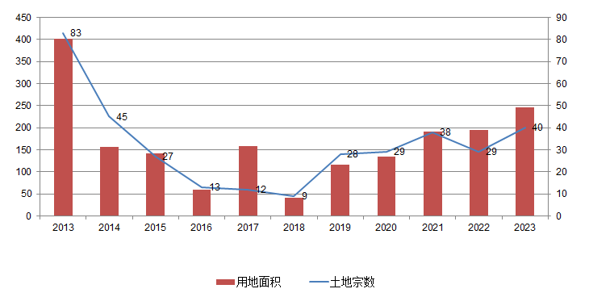

（2）成交价格

2023年全年，北京市工业用地成交总额约6882218万元，成交楼面单价1511元/平方米，地面价2788元/平方米（合186万元/亩）。自2015年起，北京市工业用地均为零溢价成交。地价方面，2013年至今除受成交结构影响在2017年出现较大波动，工业用地市场呈平稳上涨趋势。2023年全年，受成交多宗物流用地影响，工业成交地价再次出现较大涨幅，若扣除物流用地成交影响，整体仍呈平稳上涨趋势。

2013年至2023年北京市工业用地地价走势

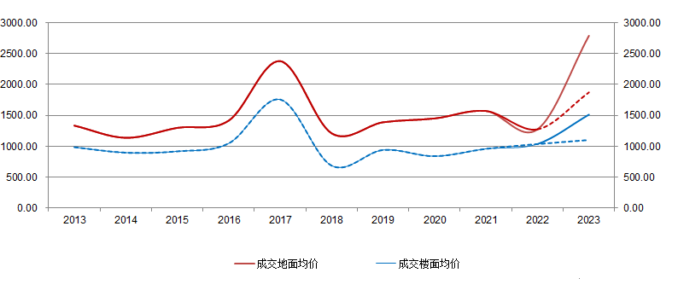

注：图中2022年至2023虚线段为扣除物流用地影响走势

（3）区域成交情况

2023年全年北京市工业用地成交40宗，以大兴区为主，共成交20宗，其次分别为平谷区成交8宗、昌平区及房山区各成交4宗、顺义区和通州区各成交2宗。

大兴区成交建设用地面积共计93.1万平方米，成交地面均价为1556元/平方米（约合104万/亩），其中18宗位于亦庄地区，以M1一类工业用地为主；房山区成交建设用地面积27.4万平方米，成交地面均价为2095元/平方米（约合139.6万/亩），M1一类工业用地及物流用地各1宗，M4研发用地2宗，每亩价格在120-150万元之间，价格差异不大；平谷区成交建设用地面积89.7万平方米，成交地面均价为4358元/平方米（约合291万/亩），以W1物流用地为主；昌平区成交建设用地面积13.8万平方米，成交地面均价为2800元/平方米（约合187万/亩），均为M1一类工业用地；顺义区成交建设用地面积17.8万平方米，成交地面均价为2155元/平方米（约合144万/亩），M1一类工业用地及W1物流用地各1宗；通州区成交建设用地面积4.9万平方米，成交地面均价为3597元/平方米（约合240万/亩），均为M4工业研发用地。

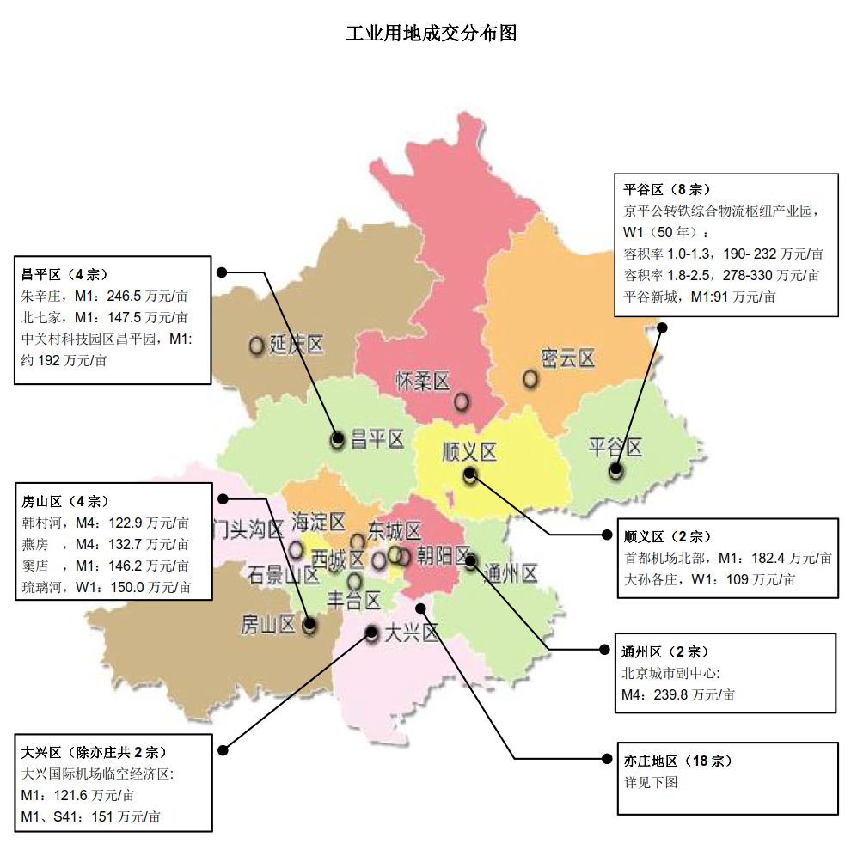

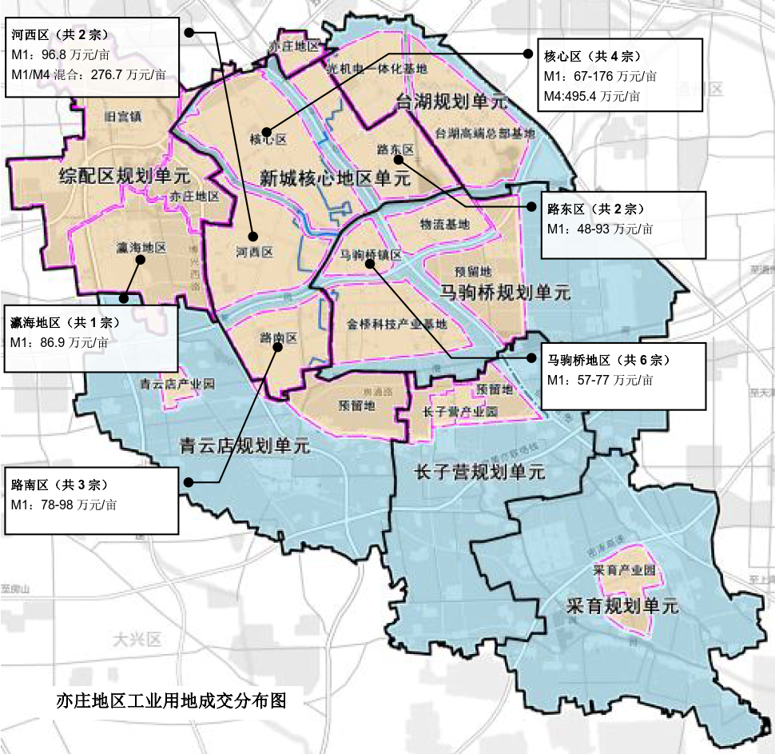

（4）地价监测

2023年1-4季度城市地价监测结果显示，北京市监测地价整体保持上涨，其中工业用途地价环比增幅为0.61%、同比上涨2.26%，自2021年下半年开始，整体走势较为平稳，环比涨幅基本在1%以内，同比涨幅在2.5%~3%之间。

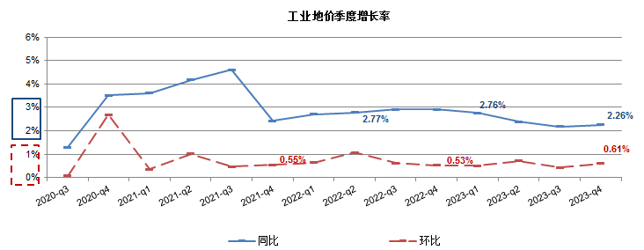

3.产业政策

2019年5月15日，自然资源部发布《产业用地政策实施工作指引（2019年版）》（简称2019年版《指引》），此次更新是为了更好地指导地方自然资源主管部门规范执行产业用地政策，为包括民营企业在内的各种所有制经济提供良好服务。重点体现三个方面：一、坚持营造公平竞争环境。指导地方自然资源主管部门在产业用地政策执行中做到对各种所有制经济一视同仁，保障其平等取得土地要素。二、坚持推动高质量发展。指导地方自然资源主管部门在产业用地政策执行中落实严控增量、盘活存量、优化结构、提升效率，切实提高城镇建设用地集约化程度的总体要求，积极引导推动产业发展节约集约用地。三、坚持更好服务市场主体。对政策执行作必要说明，一方面使得市场主体能够更加充分地理解，有利于营造公开公平透明的市场环境；另一方面指导地方自然资源主管部门把握政策实施要点，积极为各种所有制经济提供良好服务。

2019年5月23日，北京市住房和城乡建设委员会官网发布《关于进一步完善已建成研发、工业项目转让管理有关问题的通知（京建发〔2019〕216号）》和《关于进一步明确已建成产业项目买受人审核有关问题的通知（京建发〔2019〕217号）》两份文件。一方面，要求建设单位不得分割销售研发、工业项目，买受人应是区政府审定的企业或专业园、公共服务平台、孵化器运营机构。这是由于研发、工业项目分割销售政策可能会带来一定的负面影响，干扰房地产市场秩序，为了扼制违规炒房抄地行为，故禁止研发、工业项目的分割销售。另一方面，审批权下放，审批主体从市政府调整为区政府，对买受人的申请，应在15个工作日内出具书面意见，这大大加快了产业地产的审批效率，促进了产业地产的招商周转速度。

2020年10月23日，《关于支持民营企业加快改革与转型升级的实施意见》（发改体改[2020]1566号），允许中小民营企业联合参与工业用地招拍挂，可按规定进行宗地分割；允许增加容积率的，不增收土地价款等费用；民营企业退出原使用土地的，支持依法依约转让土地；异地发展的，可以协议出让方式重新安排工业用地。

2020年11月6日，中关村管委会研究制定了《中关村国家自主创新示范区关于推进特色产业园建设 提升分园产业服务能力的指导意见》。提出了到2022年，中关村示范区产业布局更加优化，体制机制持续创新，创新创业环境进一步改善，各分园产业服务能力显著提升，主导产业地位突出，高端化、特色化、差异化发展态势基本形成。特色产业园建设实现重点细分产业领域及发展组团两个“全覆盖”，成为分园主导产业发展的重要载体，对所在区域的经济贡献明显提升。各分园围绕主导产业建成产业促进服务机构，产业促进服务机构与分园结合紧密、运营高效，对分园主导产业发展的促进作用凸显。

2021年8月18日，北京市人民政府关于印发《北京市“十四五”时期高精尖产业发展规划》的通知。作为全市“十四五”时期高精尖产业的发展蓝图，《规划》深入贯彻市委市政府工作部署，以高质量发展为主题，以城市总体规划为遵循，推动产业“换核、强芯、赋智、融合”，加快产业基础再造提升、产业链条优化升级、智能绿色全面覆盖、制造服务深度融合、区域发展开放联动“五个突破”，推进动力转换、效率提升、结构优化“三大变革”，力争到2025年，高精尖产业占GDP比重30%以上，培育形成4-5个万亿级产业集群，基本形成以智能制造、产业互联网、医药健康等为新支柱的现代产业体系，将集成电路、智能网联汽车、区块链、创新药等打造成为“北京智造”“北京服务”的新名片，为我国提升创新链产业链供应链现代化水平，更好建设制造强国、质量强国、网络强国和数字中国做出北京贡献。

2022年5月，北京市发布《2022年度高精尖产业发展资金实施指南》（以下简称‘实施指南’），进一步加大普惠性产业资金支持力度。《实施指南》明确，2022年支持方向主要是高端智能绿色发展和高精尖产业平稳发展两方面，具体分为重点新材料首批次应用奖励、医药创新品种首试产奖励等12个细分方向。高精尖资金将坚持“普惠共享”的支持原则，采取明确标准、达标即享的方式，进一步优化申报流程，确保对达标企业给予支持，扩大资金支持覆盖面，提高资金使用透明度。《实施指南》强调，要更加注重发挥有为政府和有效市场的双重作用，提升资金“四两拨千斤”的政策效能，更加有力地服务支撑本市制造业高质量发展，为稳定经济增长和促进产业转型升级发挥积极作用。

2023年8月31日，北京市发展改革委发布《关于加强腾退低效产业空间改造利用促进产业高质量发展的实施方案》，在政策导向上重点突出产业引领、绿色发展、数字化转型、对街区层面的公共服务织补，还在项目管理等方面进行了一系列创新，要求各区加强低效产业空间改造的统筹协调，明确本区域低效楼宇认定标准，建立资源台账和项目储备库并动态更新管理，同时将申请资金支持的项目纳入储备库，对于获得资金支持的项目做好项目全过程管理工作。本次《实施方案》中，北京市发展改革委将对低效楼宇、老旧厂房和片区统筹改造三类项目给予支持，即在符合首都功能定位和规划前提下，项目实施单位可通过自主、联营、租赁等方式对腾退低效产业空间开展结构加固、绿色低碳改造、数字基础设施提升、建筑内外部装修以及片区基础设施改造等，带动区域产业升级。市政府固定资产投资对于符合条件的项目给予支持，支持方式分为投资补助和贷款贴息两种，其中投资补助方式是对低效楼宇改造项目按照固定资产投资总额10%的比例、老旧厂房改造和配套基础设施改造项目按照固定资产投资总额30%的比例安排补助资金；贷款贴息方式是对改造升级项目发生的银行贷款按照LPR（实际利率低于LPR的，按照实际利率）给予不超过2年的贴息支持。

4.未来市场预期

2023年，随着市场逐步恢复，政策效应逐步显现，北京市工业经济运行回升向好，企业经营状况趋于改善，高端产业发挥引领作用。北京“十四五”规划明确新一代信息技术、医药健康、新能源智能网联汽车、绿色智慧能源等为未来重点产业发展方向，界定多个未来重点发展新区及区域产业发展细分方向；同时，“十四五”规划还提出支持具备条件的物流园区和重点企业引入铁路专用线，支持利用工业厂房改造建设冷链物流基础设施，发展智能立体仓等。根据相关政策，北京市将继续推进新型工业化各项重点任务落实，精准施策提振发展信心，培育新质生产力。在高技术产业快速增长的带动下，各园区稳步发展，预计工业地价继续稳中向上。

## （二）咨询对象相应用途房地产市场状况

2023年，北京仓储物流市场在第四季度需求回落，全年表现稳健，环京供应再攀高峰，需求势头向好；商务园区市场全年新增供应达历史次高峰，特色产业园受青睐。

2023年第四季度，北京顺义竣工一座仓储物流项目，带来12.2万平方米的新增供应。至此，全年新增供应28.4万平方米，尽管较2022年减少，但显著高于过去十年的平均水平。

2023年第四季度，北京仓储物流市场净吸纳量5.2万平方米，综合性第三方物流新租表现亮眼，占据总成交面积的56%；半导体、汽配、医药等制造业也贡献24%的新租，具有大面积可选空间的平谷及大兴空港表现活跃。2023年全年北京市净吸纳量录得29.1万平方米，第三方物流需求占据全年主力，新租面积较2022年提升16%，而由于疫情后消费部分回归线下，电商新租面积同比缩减达25%。

截至2023年年末，北京市仓储物流物业的空置率环比上浮1.5个百分点至15.0%。鉴于目前市场租赁活动以降本增效为主，部分消费类租户缩减及整合面积，加上来自供应持续放量的环京市场竞争，第四季度租金走势止涨企稳，平均租金环比持平为每月每平方米57.2元，全年涨幅0.9%。

环京市场方面，廊坊供应持续加码，第四季度创单季供应峰值达66.6万平方米，2023年全年合计放量123.1万平方米。业主以价换量，促使2023年全年净吸纳量录得创历史纪录的81.2万平方米，同比提升40%；空置率因新增供应变化而有较大波动，截至2023年年末为51.7%，同比回落7.4个百分点。

展望2024年，北京仓储物流市场预计新增供应将持续放量超过45万平方米，其中，平谷、顺义其他及大兴空港等子市场将为传统区域外溢需求提供更多优质空间选择。

## 四、权益状况

## （一）抵押

本次咨询对象未提供相关产权证书，未见抵押权登记，根据本次咨询目的，设定咨询对象不存在抵押权。

## （二）租赁权

根据委托人介绍，截至价值时点，咨询对象已设定租赁权，根据本次咨询目的。本次咨询不考虑租赁权的影响。

## （三）其他他项权利

根据委托人介绍，截至价值时点，咨询对象未设定地役权等其他他项权利。本次评估设定咨询对象不存在地役权等其他他项权利。

## 五、估价原则

本次估算以评估专业人员市场调研获取的信息为依据，按照国家和北京市相关政策法规、制度进行调整，以委托方提供的资料为依据，为委托方确定咨询对象市场价值/价格提供参考依据。

## 六、估价方法及依据

（一）估价依据

咨询对象为北京京亚达工贸有限公司持有出租的库房项目。

根据委托方提供的租赁合同，本次咨询对象土地面积为13583平方米，建筑面积为503平方米,位于北京市朝阳区黄港乡沙子营6号院。

本报告的估算基准日为2024年3月20日。

本报告以上述指标为测算依据。

（二）估价方法

根据《房地产估价规范》（GB/T 50291-2015），估价方法主要有比较法、收益法、成本法、假设开发法四种估价方法。四种估价方法的定义及适用条件如下：

比较法：比较法是选取一定数量的可比实例，将它们与咨询对象进行比较，根据其间的差异对可比实例成交价格进行处理后得到咨询对象价值或价格的方法。比较法主要用于同类房地产数量较多、经常发生交易且具有一定可比性的房地产。

收益法：收益法是预测咨询对象的未来收益，利用报酬率或资本化率、收益乘数将未来收益转换为价值得到估价价值或价格的方法。收益法适用于咨询对象或其同类房地产通常有租金等经济收入的收益性房地产。

成本法：成本法是测算咨询对象在价值时点的重置成本或重建成本和折旧，将重置成本或重建成本减去折旧得到咨询对象价值或价格的方法。新近开发完成的房地产、可以假设重新开发的现有房地产、正在开发的房地产、计划开发的房地产，均可采用成本法进行估价。对很少发生交易而限制了比较法运用，又没有经济收入或没有潜在经济收入而限制了收益法运用的房地产通常也适用成本法进行估价。

假设开发法：假设开发法是求得咨询对象后续开发的必要支出及应得利润和开发完成后的价值，将开发完成后的价值减去后续开发的必要支出及应得利润得到咨询对象价值或价格的方法。假设开发法适用于具有开发或再开发潜力且开发完成后的价值可以采用比较法、收益法等成本法以外的方法测算的房地产。

评估专业人员根据咨询对象的特点、实际情况以及估价目的，采用比较法进行测算。

## 七、咨询结果

本次咨询时点为2024年3月20日，咨询目的是为委托人了解咨询对象租金水平提供咨询意见。评估专业人员根据本次咨询的目的，以委托人提供的资料为依据，采用比较法，在认真分析现有资料的基础上，通过仔细测算和认真分析各种影响房地产价格的因素，确定咨询对象在2024年3月20日于设定条件下可能形成的房地产租金水平为183.44万元/年（币种：人民币）。

# 附 件

1. 《估价委托书》
2. 咨询对象所在位置示意图
3. 咨询对象实地查勘相关照片
4. 《库房租赁合同》复印件
5. 委托人《营业执照（副本）》复印件
6. 房地产估价机构《营业执照（副本）》复印件
7. 估价机构估价资质证书复印件
8. 评估专业人员执业证书复印件